舒城县****厂6.2一般机械伤害生产安全事故调查报告
来源：六安市舒城县·事故调查 六安市舒城县·事故调查
原文链接：https://www.shucheng.gov.cn/public/6618011/36622215.html
发布时间：2023-09-19 抓取时间：2026-10-14 正文含图，已嵌入原图

索引号： | 113414257885569274/202309-00014 | 信息分类： | 事故通报
内容分类： | 市场监管、安全生产监管,其他 | 发文日期： | 2023-09-19
发布机构： | 舒城县 | 文号：
生效时间： |  | 废止时间：
来源单位： | 舒城县应急局 | 成文日期： | 2023-09-19
名称： | 舒城县****厂6.2一般机械伤害生产安全事故调查报告
关键词：

索引号： | 113414257885569274/202309-00014
信息分类： | 事故通报
内容分类： | 市场监管、安全生产监管,其他
发文日期： | 2023-09-19
发布机构： | 舒城县
文号：
生效时间：
废止时间：
来源单位： | 舒城县应急局
成文日期： | 2023-09-19
名称： | 舒城县****厂6.2一般机械伤害生产安全事故调查报告
关键词：

舒城县****厂6.2一般机械伤害生产安全事故调查报告
字体：
2023年6月2日14时19分，在城关镇鹿起路与七门堰路交口东北侧舒城县****厂工程施工现场，安徽****建设有限公司一工人在从事AO池底板混凝土浇筑作业时，被突然倒塌的混凝土泵车臂架砸中，后伤者经120医护人员现场抢救无效死亡。此外，在现场开展泵车操作的泵车操作手亦被下落的泵车软管击中受伤，经送医后伤势稳定，无生命危险。
依据《安全生产法》《生产安全事故报告和调查处理条例》（国务院令第493号）和《安徽省生产安全事故报告和调查处理办法》（省政府令第232号）等规定，经县政府授权，成立了由县应急局为牵头单位，县公安局、县总工会、县住建局、县重点工程处、城关镇人民政府为成员单位的舒城县****厂工程6.2一般机械伤害生产安全事故调查组(以下简称“事故调查组”)，并邀请县纪委监委、县检察院派员参加，依法开展事故调查工作。事故调查组按照“四不放过”和“科学严谨、依法依规、实事求是、注重实效”的原则，通过调查取证、现场勘察、查阅资料、询问有关人员，查明了事故发生的经过、原因、人员伤亡和直接经济损失情况，认定了事故性质和责任，提出了对有关责任人员及责任单位的处理建议，并针对此起事故中暴露出来的的薄弱环节，提出了防范措施建议。现将有关情况报告如下：
一、事发项目、相关企业及各企业之间相互关系情况
（一）事发项目情况
舒城县****厂及配套工程位于鹿起路和七门堰路交叉口东北角，工程项目主要由粗格栅及提升泵站、二次提升泵站、调节池、细格栅及沉砂池和生态激活池、生化组合池、反硝化深床滤池、污泥贮池、高效沉淀池、消毒池、加药间、配电房、风机房、综合楼、污泥脱水厂、在线监测室、门房、尾水提升泵站与室外附属工程组成，设计规模10000t³/d,占地面积约61亩。
建设单位是舒城县重点工程建设管理处，该项目施工许可证于2022年6月29日核发，2022年8月1日正式进场施工，土建由安徽****建设有限公司牵头承建，土建合同价25835010.43元。****厂合同工期270个日历天（其中土建施工180天，设备安装、调试、运行等90天）。目前已经完成综合楼主体施工、高效沉淀池、反硝化池、尾水提升泵站、加药间、在线检测室等单体结构施工。事故发生前处于结构施工阶段，事故当时正在实施组合池（即“AO池”，其占地面积为1940平米）底板混凝土浇筑。
（二）事故相关单位情况
1.建设单位：舒城县****厂及配套工程的建设单位是舒城县重点工程建设管理处，该处为县政府直属事业正科级单位。其主要职责有：政府投资的基础设施项目、公益性社会事业项目和县政府确定的其他重点工程项目建设的组织、管理和监督工作；县城规划区内各类国有和集体土地上安置房的规划、建设工作；参与重点工程项目前期工作，会同行业主管部门或使用单位编制初步设计（含概算），并组织相关单位进行施工图设计、审图和预算编制；参与政府投资项目的施工单位、监理单位的招投标工作；负责政府投资项目建设过程中的现场管理、工程质量、安全生产、环境保护、技术档案管理等；负责按项目进度提出拨付工程款意见，编制工程决算、竣工报告，组织有关部门办理工程项目竣工验收、移交等工作；完成县委、县政府交办的其他事项。
2.总承包单位：安徽****建设有限公司和**建设集团有限公司组成施工联合体，由安徽****建设有限公司牵头，对工程进行总承包。
（1）安徽****建设有限公司：该公司成立于2015年06月03日，注册地位于安徽省六安市舒城县*****园香樟大道与海棠路交口，注册资本5,000万(元)，统一社会信用代码为91340100343891****，法定代表人为雷**。经营范围包括许可项目：建设工程施工；施工专业作业；建筑劳务分包（依法须经批准的项目，经相关部门批准后方可开展经营活动，具体经营项目以相关部门批准文件或许可证件为准）一般项目：园林绿化工程施工；承接总公司工程建设业务；对外承包工程；工程管理服务；消防器材销售；安防设备销售；信息安全设备销售；金属制品销售；劳动保护用品销售；照明器具销售；安全系统监控服务；安全技术防范系统设计施工服务；机械设备租赁（除许可业务外，可自主依法经营法律法规非禁止或限制的项目）。安徽****建设有限公司对外投资2家公司，具有10处分支机构。
（2）**建设集团有限公司：该公司成立于2002年08月22日，注册地位于安徽省六安市霍山县**镇文峰北路，注册资本30,008.52万(元)，统一社会信用代码为91341525733022****，法定代表人为王**。经营范围包括房屋建筑工程、市政公用工程、水利水电工程、建筑装修装饰工程、公路工程、公路养护工程、公路路基工程、钢结构工程、建筑防水工程、城市园林绿化（凭资质经营）；沥青混凝土生产、销售；砂石工程施工、开采、加工、销售；道路货运；渣土、建筑垃圾运输、填埋及综合利用，渣土运输车辆管理服务；空心砖、预制构件生产与销售；装配式建筑及辅料加工。（依法须经批准的项目，经相关部门批准后方可开展经营活动）**建设集团有限公司对外投资8家公司，具有21处分支机构。
3.混凝土供应单位：安徽**新型建材有限公司，该公司成立于2009年10月22日，注册地位于安徽省六安市舒城县***合安路，注册资本1,268(元)，统一社会信用代码为91341523695729****，法定代表人为孙**，实际控制人为殷**。经营范围包括商品混凝土、水稳料加工、销售，建筑机械租赁，环保建材研制、开发、生产、销售，混凝土构件生产与销售。安徽**新型建材有限公司具有1处分支机构。
4.监理单位：安徽省**建设咨询有限公司。该公司成立于2009年06月03日，注册地位于安徽省合肥市***创新大道与皖水路交口圣联时代广场A2座1701、1708室，注册资本300万元，统一社会信用代码为91340100689785****，法定代表人为项**。经营范围包括许可项目：建设工程监理；水运工程监理；公路工程监理；水利工程建设监理；文物保护工程监理；地质灾害治理工程监理（依法须经批准的项目，经相关部门批准后方可开展经营活动，具体经营项目以相关部门批准文件或许可证件为准）一般项目：单建式人防工程监理；物业服务评估；信息技术咨询服务；工程技术服务（规划管理、勘察、设计、监理除外）；工程管理服务；规划设计管理；气候可行性论证咨询服务；房地产咨询；水利相关咨询服务；水土流失防治服务；环保咨询服务；环境保护监测；生态资源监测；招投标代理服务；政府采购代理服务；安全咨询服务；消防技术服务（除许可业务外，可自主依法经营法律法规非禁止或限制的项目）安徽省**建设咨询有限公司具有4处分支机构。
（三）各企业之间相互关系情况
舒城县****厂工程，建设单位是舒城县重点工程建设管理处，该处委托安徽省**建设咨询有限公司对本项目工程的质量、安全进行全面监理。该工程由安徽****建设有限公司联合**建设集团有限公司组成施工联合体共同承建，并与舒城县重点工程处签订总承包合同，同时约定由安徽****建设有限公司对该工程的质量和安全进行全面负责。本工程建设中的商品混凝土供应业务由安徽**新型建材有限公司负责，安徽****建设有限公司与安徽**新型建材有限公司签订了专门的混凝土供应书面合同。
二、事故发生经过和应急救援情况
2023年6月2日7时左右，安徽**新型建材有限公司安排混凝土泵车操作手张**，驾驶牌照为皖AH5488的混凝土泵车来到项目工地为A0池底板浇筑作业泵送商品混凝土。7时30分，张**在完成了一系列的泵送前准备工作后，便正式进入泵送作业程序，该泵送作业一直持续至当日下午14时左右。14时19分许，在泵送混凝土作业现场，张**站在A0池东南侧混凝土浇筑区域泵车臂架末端（南侧）下方的底板钢筋上，正手持泵车作业遥控器，操作泵车臂架从已浇筑完成的工作位向东侧待浇筑工作位平移，在此过程中，该泵车臂架的第一、二节连杆突然裂开，臂架瞬间失稳并向东倾覆，倾覆的第四、五节连接处臂架一下子砸中了处于其下方位置处的瓦工张**，张**被击后应声倒地，致其头部受伤并出血不止，其头部所佩戴带的安全帽在其倒地后也滚落一边。与此同时，该倾覆臂架末端的橡胶软管击中了正在下方遥控臂架平移的操作手张**，其被击中也倒地受伤。事发后，现场工友迅速赶至人员倒地处，分别对张**、张**二人展开施救，现场人员也及时拨打了120急救电话、110报警电话。时隔不久，120救护车赶到，伤者张**在经医护人员现场抢救无效后，当场宣布死亡。泵车操作手张**经医护人员现场检查，伤势较轻，随后被120救护车紧急送至舒城县人民医院接受进一步救治。
接到事故报告后，县应急管理局、县公安局、县住建局、县重点工程处、城关镇人民政府等单位负责人立即赶到事故现场，了解事故情况，组织事故善后处理工作。
事故现场相关情况
（一）事故现场位置示意图：
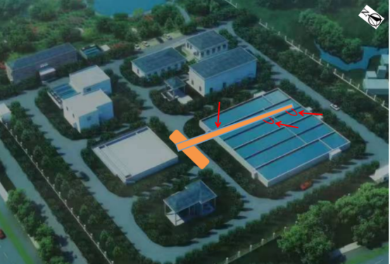
事故发生地点位于舒城县城关镇鹿起路与七门堰路交口东北侧，舒城县****厂工程项目工地，混凝土泵车在A0池泵送底板混凝土的浇筑作业现场。
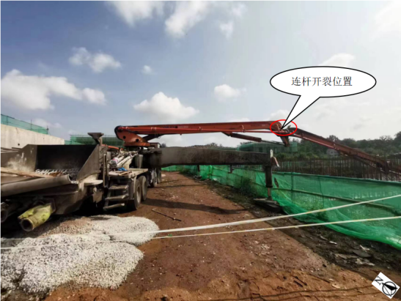
事发车牌号皖AH5488混凝土泵车的第一、二节臂架连杆开裂，开口宽度约10cm。

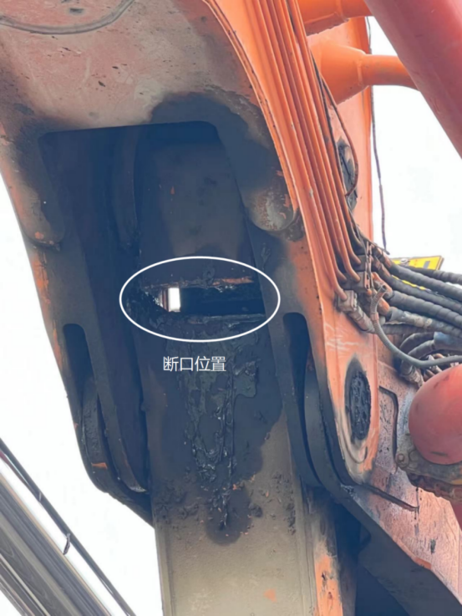

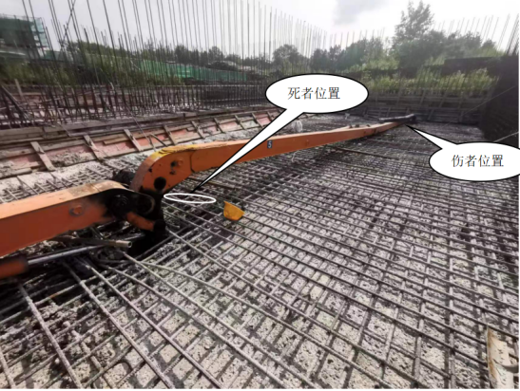
事发当时，张**头朝东北方向、面朝上被倾覆的臂架砸倒在臂架下的底板钢筋上，其西侧附近的底板钢筋上见有一顶完好的黄色安全帽。泵车遥控泵送混凝土操作手张**躺在臂架末端橡胶软管南侧附近未浇筑完成的底板钢筋上。
（四）其它相关情况：
事发当天（2023年6月2日）室外天气 ：多云,气温34C°~ 21C°，西北风2级，空气质量指数64良。
四、事故造成的人员伤亡、直接经济损失等情况
（一）死亡人员。张**，男，身份证号码为342425****2015，户籍地址为：安徽省舒城县南港镇**，在事故中死亡。
（二）受伤人员。张**，男，35岁，汉族，身份证号码为411023****10225518，河南省许昌县椹涧乡**村人，系**建材公司商品混凝土泵车司机、泵送混凝土操作手，在此起事故中受伤，现已康复出院居家休养。
（三）直接经济损失。按照《企业职工伤亡事故经济损失统计标准》（GB6721-86）统计，该事故造成人员1死1伤，直接经济损失约150万元。
五、事故原因和性质
（一）直接原因
混凝土泵车操作手张**在遥控操作混凝土泵车作业过程中，泵车第一、二节臂架连杆突然开裂，致臂架失稳倒塌并砸中处于下方位置的张**及其本人，是造成这起事故发生的直接原因。
（二）间接原因
1. 张**，违章作业，在操作混凝土泵车作业过程中，疏于观察臂架下方危险区域安全环境，在臂架移动覆盖范围的下方站有作业人员的情况下，仍违章遥控操作混凝土泵车作业。
2.张**，安全意识淡薄，未能意识到在大臂下逗留、穿行的风险，在大臂转移工作位的平移过程中，未能及时避让到安全区域。
3.安徽****建设有限公司，现场安全管理不到位，项目现场安全管理人员未能及时发现并制止混凝土泵车操作手张**违章作业行为，未能及时提醒现场作业人员远离大臂下方危险区域；安徽****建设有限公司对施工作业人员安全教育不到位、安全交底不到位，致使现场作业人员未能意识到在混凝土泵车大臂下随意逗留、穿行的风险。
4.安徽**新型建材有限公司，对施工现场督促检查不到位，安全管理不到位，未能及时发现并制止由其组织的混凝土泵车作业现场所存在的安全隐患及违章行为。
5.安徽省**建设咨询有限公司，监理职责履行不到位。未认真有效地开展安全巡视检查，对隐蔽工程作业现场存在的“违章泵送”“作业人员在臂架下随意逗留、穿行”等行为未能及时发现并制止。
（三）事故性质
经调查认定，舒城县****厂6.2机械伤害事故是一起一般生产安全责任事故。
六、对有关责任人和责任单位的处理建议
（一）建议免于追究责任人员（1人）
张**，安全意识淡薄，未能意识到在大臂下逗留、穿行的风险，在大臂转移工作位平移过程中，未能及时避让到安全区域。鉴于其已在事故中死亡，建议免于追究责任。
（二）对相关人员的处理建议(11人）
1.张**，混凝土泵车操作手，作业现场违章作业。在操作混凝土泵车作业过程中，疏于观察臂架下方危险区域安全环境，在臂架移动覆盖范围内下方站有作业人员的情况下，仍违章遥控操作泵车作业，后大臂在移位过程中，臂架连杆忽然开裂致大臂倒塌并砸中下方人员，对事故发生负有直接责任。其行为已涉嫌犯罪，建议移送公安机关调查处理。如经公安机关经调查后，认定其不构成犯罪，再由应急部门对其进行行政处罚。
2.雷**，安徽****建设有限公司法定代表人，督促检查不到位，未采取有效措施督促现场管理人员强化安全管理、及时消除事故隐患，对事故发生负有领导责任。其行为违反了《安全生产法》第二十一条第五项之规定，依据《安全生产法》第九十五条第一项之规定，建议由舒城县应急管理局给予雷**处上一年年收入百分之四十罚款的行政处罚。
3.杨子敬，安徽****建设有限公司负责该项目的项目经理，安全教育培训不到位，隐患排查不到位，现场安全管理不到位，对事故发生负有管理责任，其行为违反了《安全生产法》第二十五条第五项、第六项之规定，依据《安全生产法》第九十六条之规定，建议由舒城县应急管理局给予杨子敬处上一年年收入百分之三十罚款的行政处罚。
4.许业红，安徽****建设有限公司项目安全员，对现场作业人员安全教育培训不到位，现场安全管理不到位，对事故发生负有管理责任，其行为违反了《安全生产法》第二十五条第五项、第六项之规定，依据《安全生产法》第九十六条之规定，建议由行业主管部门暂停许业红安全生产管理资格，并由舒城县应急管理局给予许业红处上一年年收入百分之三十罚款的行政处罚。
5.殷**，安徽**新型建材有限公司实际控制人，对施工现场督促检查不到位，安全管理不到位，未能及时发现并制止混凝土泵车作业现场所存在的安全隐患及违章行为，对事故发生负有领导责任。其行为违反了《安全生产法》第二十一条第五项之规定，依据《安全生产法》第九十五条第一项之规定，建议由舒城县应急管理局给予殷**处上一年年收入百分之四十罚款的行政处罚。
6.王松，安徽**新型建材有限公司安全生产管理人员，对混凝土泵送作业现场隐患排查不到位，现场安全管理不到位，对事故发生负有管理责任，其行为违反了《安全生产法》第二十五条第五项、第六项之规定，依据《安全生产法》第九十六条之规定，建议由行业主管部门暂停王松安全生产管理资格，并由舒城县应急管理局给予王松处上一年年收入百分之三十罚款的行政处罚。
7.项**，安徽省**建设咨询有限公司法定代表人兼项目总监，未能有效督促本项目各施工单位及时消除事故隐患，履行监理职责不到位，对事故发生负有领导责任。其行为违反了《建设工程安全生产管理条例》第十四条第二款、第三款等规定，依据《安全生产法》第九十五条第一项之规定，建议由舒城县应急管理局给予项**处上一年年收入百分之四十罚款的行政处罚。
8.操*，安徽省**建设咨询有限公司舒城县城南污水厂工程项目专监，未能有效督促施工单位及时消除事故隐患，履行监理职责不到位，对事故发生负有监理责任，其行为违反了《建设工程安全生产管理条例》第十四条第二款、第三款等规定，依据《安全生产法》第九十六条之规定，建议由行业主管部门按照相关规定给予处理，并由舒城县应急管理局给予操*处上一年年收入百分之三十罚款的行政处罚。
9.殷*，事发混凝土泵车（车牌为皖AH5488）注册在其名下，该泵车由其与邵**合伙出资购买（该车购买时为二手车，购车款为38万元，二人各出资一半），其作为法律层面的独立的车辆权利所有人、义务承担者，将该车运营、维护、安全管理工作全部交由邵**负责，疏于对车辆运营的安全管理，安全管理不到位，其行为违反了《安全生产违法行为行政处罚办法》（国家安监总局令第15号）第四十五条之规定，依照该办法第第四十五条一项、第三项之规定，建议由舒城县应急管理局给予殷*警告，并给予其人民币6000元罚款的行政处罚。
10.邵**，为事发混凝土泵车（车牌为皖AH5488）合伙购买的出资人，平时承担该泵车的全部运营、维护、安全管理工作，履职尽责不到位，未能及时排查出该车臂架所存在可能导致事故发生的重大缺陷；现场管理不到位，未能及时发现并制止泵车操作手张**的违章作业行为。其行为违反了《安全生产违法行为行政处罚办法》（国家安监总局令第15号）第四十五条之规定，依照该办法第第四十五条一项、第三项之规定，建议由舒城县应急管理局给予邵**警告，并给予其人民币5000元罚款的行政处罚。
11.刘**，舒城县重点工程建设管理处市政工程建设管理股副股长，为****厂项目舒城县重点工程建设管理处现场代表，代表舒城县重点工程建设管理处行使业主方建设管理职责，对项目施工现场督促检查不到位，现场管理不到位，未能及时发现并制止施工作业现场存在违章作业行为，对事故的发生负有管理责任。根据《安全生产领域违法违纪行为政纪处分暂行规定》第八条第五项的规定，建议由重点工程处按干部管理权限对其问责。
（三）对相关单位的处理建议（4家）
1.安徽**新型建材有限公司：对施工现场督促检查不到位，安全管理不到位，未能及时发现并制止混凝土泵车作业现场存在安全隐患和违章作业行为。其行为违反了《安全生产法》第四十四条第一款之规定，依据《安全生产法》第一百一十四条第一项之规定，建议由舒城县应急管理局给予该公司35万元罚款的行政处罚。
2.安徽****建设有限公司：现场安全管理不到位，项目现场安全管理人员未能及时发现并制止混凝土泵车操作手张**违章作业行为，未能及时提醒现场作业人员远离大臂下方危险区域；安徽****建设有限公司对作业人员安全教育不到位、安全交底不到位，现场作业人员未能意识到在混凝土泵车大臂下随意逗留、穿行的风险。其作为本项目工程施工联合体牵头单位，对事故的发生负有管理责任。其行为违反了《安全生产法》第二十八条第一款、第四款和第四十四条第一款之规定，依据《安全生产法》第一百一十四条第一项之规定，建议由舒城县应急管理局给予该公司33万元罚款的行政处罚。
3.安徽省**建设咨询有限公司：监理职责履行不到位。未认真有效地开展安全巡视检查，对作业现场存的“违章泵送”“作业人员在臂架下随意逗留、穿行”等行为未能及时发现并制止。其行为违反了《建设工程安全生产管理条例》第十四条第二款、第三款之规定，依据《安全生产法》第一百一十四条第一项之规定，建议由舒城县应急管理局给予该公司31万元罚款的行政处罚。
4.县重点工程处：未认真落实《安全生产法》赋予的安全生产管理职责，对本单位负责管理的在建项目，督导检查不到位，隐患排查整治不到位，建议责成其向舒城县人民政府作出深刻书面检查。
七、防范和整改措施建议
1.安徽**新型建材有限公司：（1）要根据行业特点，重点加强对混凝土生产、运输、浇筑等环节的安全管理，尤其是运输和浇筑环节，对相关从业人员，要认真审查其资质符合性情况，不具备相关资质，严禁上岗；对参与运输、浇筑环节的各类作业车辆，要严审各类车辆的质量、安全情况，同时要建立专门的车辆管理台账，严格落实各类管理措施；（2）对各从业人员（包括委外作业人员），要规范开展安全教育培训工作，对未参加培训或培训考核不合格人员，不得允许其上岗；（3）对本公司参建的各类施工作业现场，要安排专门人员力量，认真开展隐患排查治理，并采取有效措施强化现场安全管理，严防作业过程中各类事故发生。
2.安徽****建设有限公司：要建立健全覆盖本单位全员的安全责任制，加强各项规章制度建设；进一步强化建设项目的安全管理，彻底杜绝施工作业现场“三违”现象发生；加大安全投入，配齐配强各项目现场的安全管理力量，严防出现监管盲区；切实做好各在建项目内的风险辨识工作，加大隐患排查整治力度，建立隐患整治“三清单”，做好各类隐患整改闭环，确保施工安全。
3.安徽省**建设咨询有限公司：要依法依规开展各类工程监理工作，要认真对照监理规划、监理细则及监理合同，对工程进行全面监理；要加大对各项目的安全监理力度，采取有效措施督促施工单位认真开展隐患排查治理，对现场违规作业行为做到及时发现并有效制止。
4.县重点工程处：要深刻汲取本起事故教训，认真开展事故警示教育活动，切实筑牢思想上的安全防线；对本单位负责建设的各重点工程，要加大安全监管力度，配齐配强各在建项目的安全管理人员；要进一步强化对各在建工程的督导检查力度，对排查出的隐患问题，要严格落实整改闭环措施，严防类似事故再次发生，确保安全生产形势稳定。
舒城县****厂工程6.2一般机械伤害生产安全事故调查组成员签字：

县应急管理局：

县纪委监委：

县公安局：

县总工会：

县住建局：

县重点工程处：

城关镇人民政府：

文件下载
政策咨询
如果您对该政策文件有疑问，可以拨打标题上方的电话咨询相关部门。
标签：

